06.05.2020 Materiały dla dzieci cz. II

- Słuchanie opowiadania pt. „ Marzenie Ani”
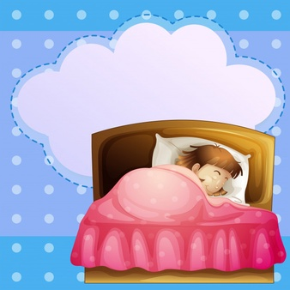

Ania często zwierzała się babci, że chciałaby uczyć się gry na pianinie. Pewnego ranka, kiedy leżała w łóżku do pokoju weszli rodzice.
- Skoro tak bardzo chcesz, to zapiszemy cię do szkoły muzycznej.
- Bardzo, bardzo tego pragnę - dziewczynka rzuciła się rodzicom na szyję.
- Ale nie mam instrumentu - nagle posmutniała.
- To już nasze zmartwienie - tatuś usiadł na brzegu tapczanu.
- Najpierw musisz zdać egzamin, jeżeli się powiedzie to pomyślimy, co się da zrobić.
W wyznaczonym terminie Ania z mamą znalazła się w budynku szkoły muzycznej. Przed salą zgromadziła się spora grupa dzieci z rodzicami. Nagle otworzyły się drzwi i miła pani wyczytała Ani nazwisko. Dziewczynka weszła do środka. Ogromny fortepian zwrócił jej uwagę. Z boku za dużym stołem siedziały cztery osoby ciekawie spoglądając w jej stronę. Rozpoczął się egzamin.
- Czy piosenka ma charakter wesoły czy smutny?
- Czy słyszane dźwięki są wysokie czy niskie?
Padały pytania. Ania wsłuchiwała się w płynące z fortepianu dźwięki i starała sie odpowiadać prawidłowo. Potem jedna z pań poprosiła dziewczynkę o zaśpiewanie ulubionej piosenki.
- Dziękujemy, wyniki egzaminu zostaną ogłaszane za kilka dni - miła pani wyprowadziła Anię na korytarz prosząc następne dziecko.
Mama z córką przejęte wróciły do domu. Kiedy wreszcie okazało się, że Ania została przyjęta radość wszystkich nie miała końca. Babcia podarowała jej teczkę na nuty i zeszyt, w którym były same pięciolinie.
- W nim będziesz wpisywać nuty, których teraz musisz się nauczyć.
Od kolegi Pawła i jego rodziców otrzymała płytę z utworami Fryderyka Chopina.
- Życzymy, żebyś za kilka lat potrafiła zagrać wszystkie utwory nagrane na tej płycie.
Wkrótce w Ani pokoju stanęło panino. Dziewczynka delikatnie dotykała klawiatury wsłuchując się w jego brzmienie.
- Bardzo dziękuję, spełniło się moje marzenie. Zobaczycie, że kiedyś zostanę słynną pianistką - tłumaczyła.
- Ach moje dziecko, czeka cię wiele godzin ćwiczeń, to bardzo ciężka praca. Skoro jednak tego tak mocno pragniesz - mama pogładziła córkę po głowie.

- Rozmowa z dzieckiem na temat opowiadania

- Jakie było marzenie dziewczynki?
- Dokąd pojechała dziewczynka z rodzicami?
- Co dostała Ania od babci i kolegi Pawła?
- Czy marzenie dziewczynki się spełniło?

- Zabawa „ Ile dźwięków słyszysz”
Zabawa polega na ułożeniu tylu liczmanów-np. kredek, ile dziecko usłyszało wystukanych dźwięków.

- Co to za instrument?
Zadaniem dziecka jest nazywanie instrumentów przedstawionych na zdjęciach- oraz samodzielne lub z pomocą rodzica dzielenie ich nazw na sylaby.

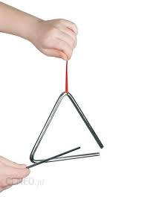
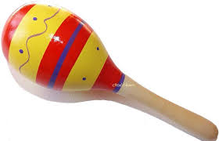
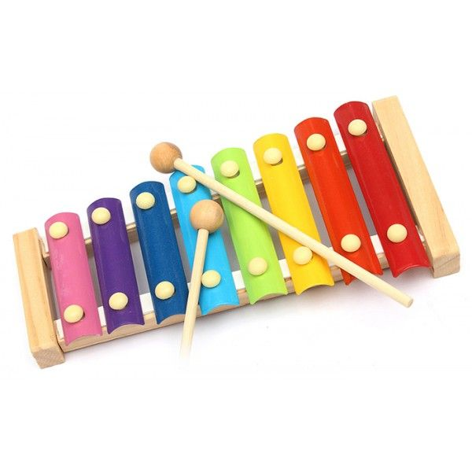
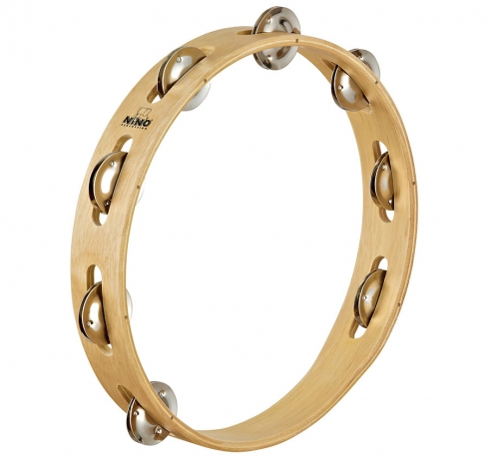
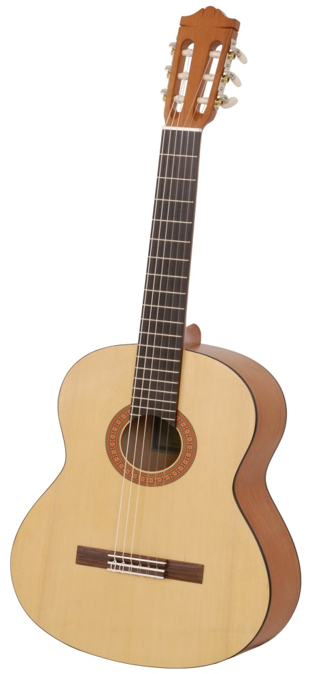

- Karta pracy
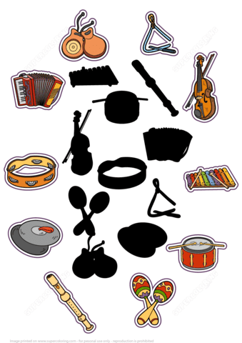
Połącz instumenty muzyczne z ich cieniami

